" **নারী ক্ষমতায়ন ও ডিজিটাল সুরক্ষা**" প্রোগ্রামে নারীদের মানসিক স্বাস্থ্যসেবা ও সাইবার সিকিউরিটি সম্পর্কে প্রশিক্ষণ দেওয়ার জন্য ডিজাইন করা হয়েছে। প্রোগ্রামের লক্ষ্য ৫০ জন নারী উদ্যোক্তাকে তাদের মানসিক সুস্থতা বজায় রাখা এবং সাইবার সিকিউরিটির চ্যালেঞ্জ মোকাবেলায় সক্ষম করা।

**প্রকল্পের উদ্দেশ্য:**

১.নারীদের মানসিক স্বাস্থ্য সম্পর্কে সচেতনতা বৃদ্ধি।

২.নারী উদ্যোক্তাদের সাইবার সিকিউরিটির ঝুঁকি এবং প্রতিরোধ সম্পর্কে জ্ঞান প্রদান।

৩.নারীদের উদ্যোক্তা হিসেবে তাদের কার্যক্ষমতা ও দক্ষতা বৃদ্ধিতে সহায়তা করা।

**প্রকল্পের সুনির্দিষ্ট লক্ষ্যসমূহ:**

১. ৫০ জন নারী উদ্যোক্তাকে মানসিক স্বাস্থ্যসেবা এবং সাইবার সিকিউরিটি প্রশিক্ষণ প্রদান।

২. প্রশিক্ষণ পরবর্তী সময়ে তাদের মানসিক স্বাস্থ্য এবং সাইবার সিকিউরিটি চর্চার উন্নয়ন পর্যালোচনা করা।

৩. প্রশিক্ষণ উপকরণ এবং সম্পদের একটি স্থায়ী প্ল্যাটফর্ম তৈরি করা।

**প্রশিক্ষণঃ**

**মানসিক স্বাস্থ্যসেবা প্রশিক্ষণ:**

* মানসিক স্বাস্থ্যের গুরুত্ব ও পরিচর্যা।
* স্ট্রেস ম্যানেজমেন্ট এবং রিলাক্সেশন টেকনিক।
* পেশাদার সহায়তা গ্রহণের পদ্ধতি।

**সাইবার সিকিউরিটি প্রশিক্ষণ:**

* সাইবার সিকিউরিটি মূলনীতি ও ঝুঁকির পরিচয়।
* সুরক্ষিত পাসওয়ার্ড ব্যবহারের কৌশল।
* ফিশিং এবং মালওয়্যার আক্রমণ থেকে সুরক্ষা।
* সুরক্ষিত অনলাইন লেনদেন এবং ব্যক্তিগত তথ্য সংরক্ষণ।

**সময়সূচি**

**১ম ধাপ (উদ্বোধনী অনুষ্ঠান)**

|  |  |  |
| --- | --- | --- |
|  | **সময়** | **কার্যক্রম** |
| **১** | সকাল ৯.৩০ | অংশগ্রহণকারীদের আগমন |
| **২** | সকাল ১০.০০ | **স্বাগত বক্তব্য** , প্রেসিডেন্ট, স্টার্টআপ রংপুর । |
|  | সকাল ১০.১৫ | **মূল বক্তব্য** , সিদ্ধার্থ গৌস্বামী, সিনিয়র কনসালটেন্ট , অপারেশন স্পেশালিস্ট (টিম লিডার), আইডিয়া , আইসিটি বিভাগ। |
| **৩** | সকাল ১০.৩৫ | **বিশেষ অতিথি** **বক্তব্য** , মোঃ আবু জাফর , অতিরিক্ত বিভাগীয় কমিশনার (সার্বিক), রংপুর । |
| **৪** | সকাল ১০.৫৫ | **প্রধান অতিথি** **বক্তব্য** , রণজিৎ কুমার, নির্বাহী পরিচালক (গ্রেড-১) , বাংলাদেশ কম্পিউটার কাউন্সিল, আইসিটি বিভাগ, বাংলাদেশ। |
| **৫** | সকাল ১১.১৫ | **সভাপতির** **বক্তব্য** , মোহাম্মদ মোবাশ্বের হাসান , জেলা প্রশাসক ও জেলা ম্যাজিস্ট্রেট, রংপুর। |

**প্রশিক্ষণ**

|  |  |  |
| --- | --- | --- |
|  | **সময়** | **কার্যক্রম** |
| **১** | সকাল ১১.৩০ - দুপুর ১২.২০ | সাইবার সিকিউরিটি প্রশিক্ষণ |
| **২** | দুপুর ১২.৩০ – দুপুর ১.৩০ | মানসিক স্বাস্থ্যসেবা প্রশিক্ষণ |

**২য় ধাপ (সনদপত্র প্রদান)**

|  |  |  |
| --- | --- | --- |
|  | **সময়** | **কার্যক্রম** |
| **১** | দুপুর ৩.০০ | **সভাপতির বক্তব্য** , মোহাম্মদ মোবাশ্বের হাসান , জেলা প্রশাসক ও জেলা ম্যাজিস্ট্রেট, রংপুর। |
| **২** | দুপুর ৩.১৫ | অতিথিদের উপহার প্রদান |
| **৩** | দুপুর ৩.২৫ | অংশগ্রহণকারীদের সনদপত্র প্রদান |
| **৪** | দুপুর ৩.৩০ | সমাপ্তি |

**তারিখঃ** ৬ জুলাই ২০২৪ , শনিবার

**সময়ঃ** সকাল ১০.০০ ঘটিকা

**প্রশিক্ষক**

|  |  |  |
| --- | --- | --- |
| **ক্রমিক** | **প্রশিক্ষক নাম** | **বিষয়** |
| ১ | **ডা. আতিকুল হক মজুমদার ,** এমবিবিএস, এমডি (সাইকিয়াট্রি), পিএইচডি (সাইকিয়াট্রি)।  কনসালটেন্ট সাইকিয়াট্রিস্ট, থিকানা সাইকিয়াট্রিক অ্যান্ড ড্রাগ অ্যাডিকশন ক্লিনিক।  পোস্টডক্টরাল গবেষক, ওলু বিশ্ববিদ্যালয়, ফিনল্যান্ড।  পোস্টডক্টরাল গবেষক, তুর্কু বিশ্ববিদ্যালয়, ফিনল্যান্ড।  সহকারী অধ্যাপক (সাবেক),  জাতীয় মানসিক স্বাস্থ্য ইনস্টিটিউট, বাংলাদেশ। | মানসিক স্বাস্থ্যসেবা |
| ২ | **ইয়াসির আরাফাত ,** সি ই ও, পেনটেস্টারস্পেস | সাইবার সিকিউরিটি |

**অতিথিদের সম্মানী**

|  |  |  |  |
| --- | --- | --- | --- |
| **ক্রমিক** | **বিবরণ** | **সংখ্যা** | **পরিমাণ** |
| ১ | প্রধান অতিথি সম্মানী | ১ জন | ৩৫০০/- |
| ২ | বিশেষ অতিথি সম্মানী | ১ জন | ৩০০০/- |
| ৩ | সভাপতির সম্মানী | ১ জন | ৩০০০/- |
| ৪ | অতিথি সম্মানী | ১ জন | ২৫০০/- |

|  |  |  |  |  |  |
| --- | --- | --- | --- | --- | --- |
| **ক্রমিক** | **বিবরণ** | **সকালে নাস্তা** | **দুপুরে খাবার** | **বিকালে নাস্তা** | **সংখ্যা** |
| ১ | অতিথিদের খাবার | * চা/কফি * সিঙ্গারা * পিঠা * বিস্কুট * ফল (আপেল/কলা) | * পোলাও * মুরগির রোস্ট * মাংসের কোর্মা * চিংড়ি মাছের মালাইকারী * ইলিশ মাছ * ডাল * সবজি * সালাদ * চাটনি * মিষ্টি দই * ফলের সালাদ * পানি ও সফট ড্রিঙ্কস | * চা/কফি * সিঙ্গারা * পিঠা * বিস্কুট * ফল (আপেল/কলা) | ১০ জন |
| ২ | অংশগ্রহণকারীদের খাবার | * চা * সিঙ্গারা * বিস্কুট * ফল (আপেল) | * ভাত * ডাল * মাংসের তরকারি * সবজি * সালাদ * মিষ্টি (মিষ্টি দই) * পানি | * চা * সিঙ্গারা * বিস্কুট * ফল (আপেল) | ৬০ জন |

**খাবার তালিকা**

**অনুষ্ঠানের ব্যানার**

* 1. **Backdrop Banner**



* 1. **X Banner**

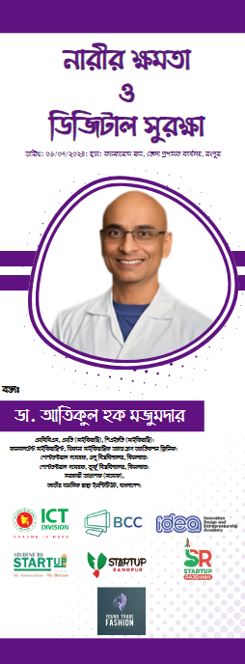 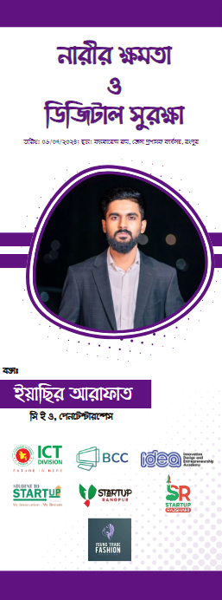 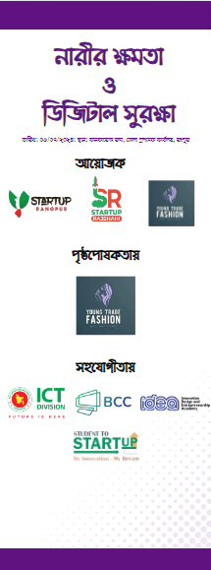 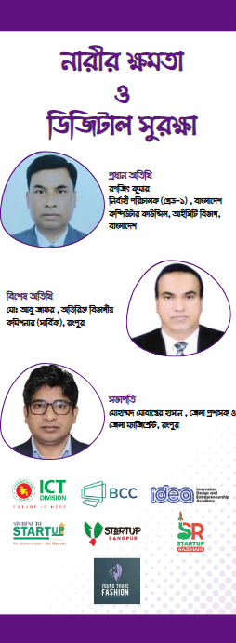

* 1. **Digital Banner  
     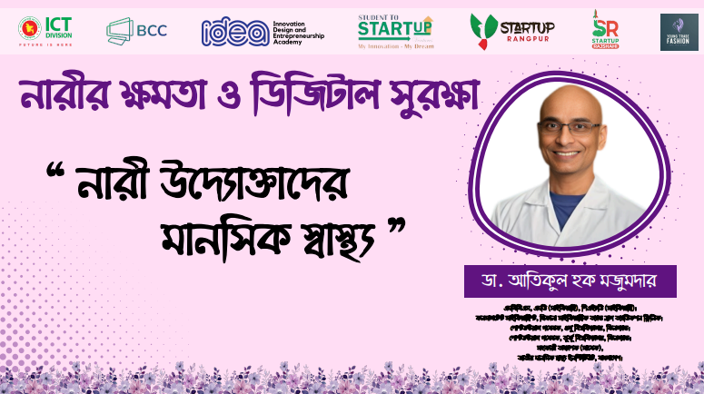 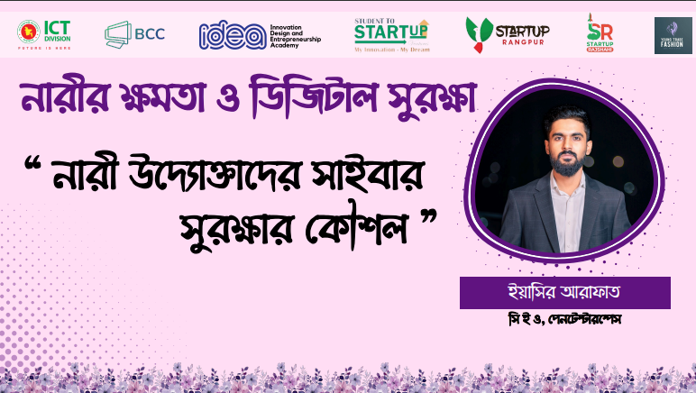  
       
     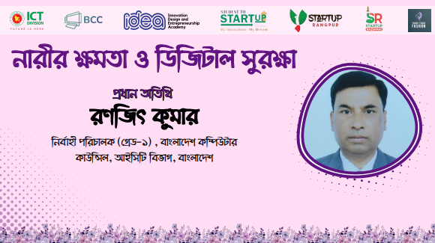 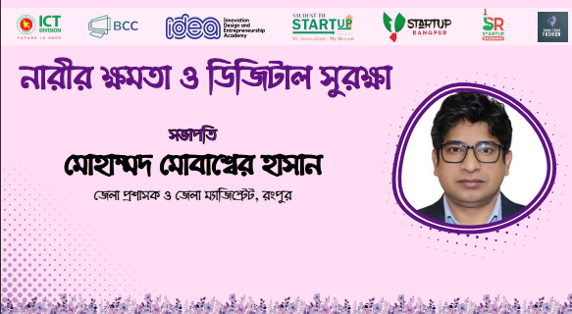  
       
     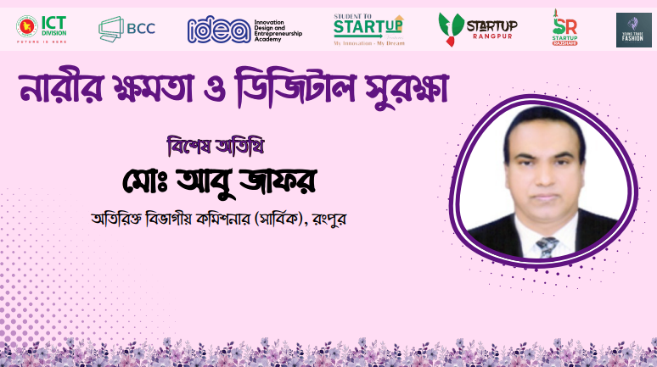**
  2. **Photobooth  
       
       
       
       
     5. অংশগ্রহণকারীদের সনদপত্র  
       
     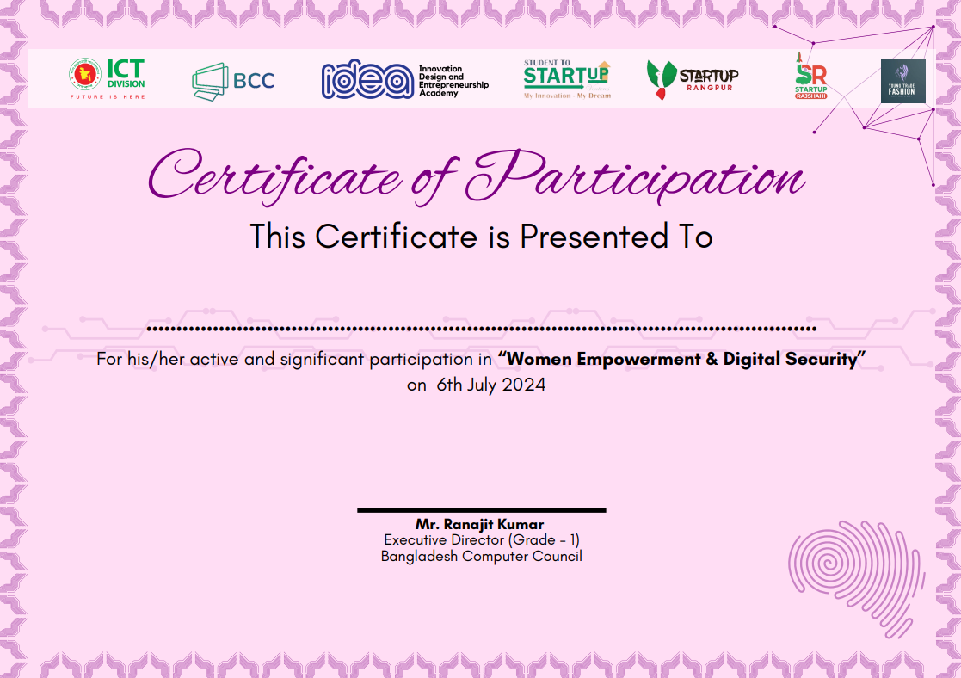**

**অতিথিদের ক্রেস্ট**

